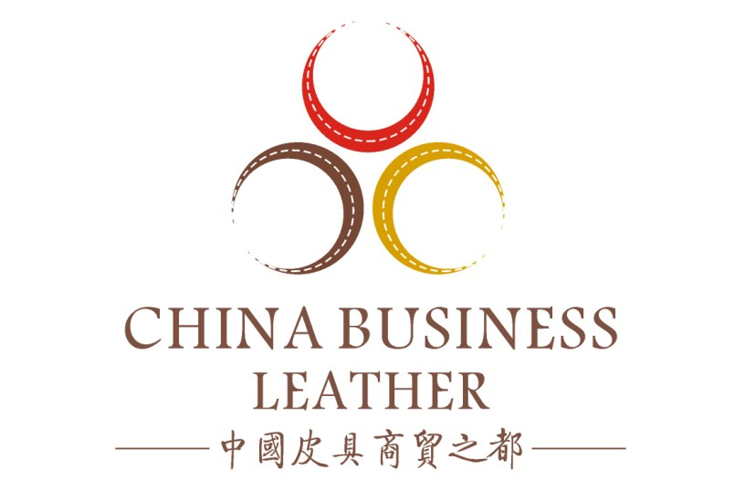

2013第五届中国广州（三元里）国际皮具节
广东皮具行业十大知名品牌、广东皮具行业十佳皮料供应商、
广东皮具行业50创新品牌
评选活动策划草案

指导单位：中国轻工业联合会、中国皮革协会、
广东省知识产权文化研究院三元里分院
主办单位：广东省皮具商会、 广东省皮具箱包流通协会
广州市白云区三元里街工商业联合会
协办单位：广州市白云区经贸局
广州市白云区三元里街道办事处
承办单位：2013第五届中国广州（三元里）国际皮具节组委会

目录

一、活动背景 3
二、活动目的、意义 4
三、评选原则 5
四、评选主题 5
五、活动时间 5
六、活动细则 5
七、评选体系 7
八、评选流程 8
九、报名方式 9
十、奖项支持 9
十一、媒体支持 10
十二、活动经费预算 10
附件：报名申请表 11

一、活动背景
2013年对于全球箱包皮具行业来讲，绝对是不平凡的，在全球经济不断复苏的带动下，全球消费者的需求日益增高，特别是国内的箱包皮具行业，全球金融危机过后，中国的箱包皮具行业市场呈现出了一派大好前景，2013年1-6月规上箱包企业完成销售收入532.9亿元，同比增长9.2%，比上年同比提高4.7个百分点。而在这样的市场背景下，品牌观念将不断的深入人心，同时品牌的创新能力与价值提升也成为关注的焦点，品牌责任感也成为2013年更深入了解品牌的一大话题，自主品牌的声音和关注度更应受到重视，品牌受到大众的认可，才能在残酷的市场竞争中处于不败之地。
“中国的三元里，世界的皮具城”，近年来，广州三元里皮具商圈涌现出大批自主品牌，占我国出口量份额逐年增加，为了让大家更全面的了解三元里皮具箱包品牌，彰显广州三元里皮具产业在中国皮革皮具行业的地位和价值，本着表彰优秀品牌和树立行业标杆的宗旨，同时为了促进未来广东皮具品牌名牌战略和高端产业链的形成，由广东省皮具商会、广东省皮具箱包流通协会、广州市白云区三元里街工商业联合会共同主办“广东皮具行业十大知名品牌、广东皮具行业十佳皮料供应商、广东皮具行业50创新品牌评选”活动，将于2013年9月拉开帷幕！本活动为“2013第五届中国广州（三元里）国际皮具节”的重要组成项目。
本次品牌评选活动本着“公平、公正、公开”的原则，具有“权威性、广泛性、密集宣传”的特点。采取企业自荐和各行业协会、商场共同推选出各单项候选品牌。由行业专家、学者组成的专业评选委员会，对参评品牌信息进行严格筛选，精准衡量，公平、公正评选。
评选过程分为初审和复审。对复审入围后的品牌在主办、承办单位网站及各大相关媒体进行公示，汇总后由评选委员会的专家进行评审，以专家不记名打分的分数为评定基础，按照顺序排列最终得出获得“广东皮具十大知名品牌”、 广东皮具行业十佳皮料供应商、“广东皮具50创新品牌”的企业，最后在“2013第五届中国广州（三元里）国际皮具节”进行颁奖。
我们衷心希望通过“广东皮具行业十大知名品牌暨广东皮具行业50创新品牌评选”活动，评选出影响力大、贡献大、具标杆意义的广东皮具品牌企业，也希望借助本次活动和各大媒体的关注报道向世界吹响中国三元里皮具品牌更嘹亮的声音，同时也是提高各获奖企业和品牌自身影响力的一次良机。

二、活动目的、意义
1.通过举办广东皮具行业的品牌“奥斯卡”评选，抢占行业的制高点和话语权；
2. 展现广东皮具知名品牌，推广典范企业的成功经验，提升广东三元里皮具行业的品牌意识；
3、有利于整体展示广东三元里皮具品牌的集团优势，彰显三元里政府在品牌建设方面取得的成绩；
5.吸引更多的皮具行业的名牌企业和企业家，参与“2013中国广州（三元里）皮革皮具节”的活动；
6.为努力创建“国家皮具品牌消费集聚区”造势。
7．整合优势资源，在政府、商协会、专业媒体的平台下，扩大“三元里皮具”在行业内的影响力及社会认同度。

三、评选原则
权威性·公正性·专业性·广泛性

四、评选主题
品牌引领消费

五、活动时间
2013年9月1日——10月31日

六、活动细则
1、参选条件：
（1）在三元里辖区内注册并合法经营的企业；
（2）拥有合法注册商标的企业；
（3）获得消费者与市场认可、有较高知名度、取得重大经济发展成绩；
（4）在促进区域经济发展和产业提升上，有突出贡献。
★广东皮具行业十大知名品牌评选标准：
（1）、品质标准：
①男式、女式背提包类品牌
经国家级皮革制品质量监督检验机构检验合格，产品质量符合QB/T1333-2010《背提包》行业标准；
②旅行箱类品牌
经国家级皮革制品质量监督检验机构检验合格，产品质量符合QB/T2155-2010《旅行箱包》行业标准，锁类五金配件、走轮五金配件、提把五金配件、箱用铝合金型材五金配件、拉杆五金配件分别通过QB/1586.1-2010、QB/T1586.2-2010、QB/T1586.3-2010、QB/T1586.4-2010、QB/T1586.5-2010检测标准。
③皮腰带类品牌
经国家级皮革制品质量监督检验机构检验合格，产品质量符合QB/T1618-2006《皮腰带》行业标准。
④皮票夹类品牌
经国家级皮革制品质量监督检验机构检验合格，产品质量符合1619-2006《票夹》行业标准。
- 服务标准：该品牌服务体系完善，用户满意度高，无服务投诉，或服务投诉少且能几时妥善解决；
- 信誉标准：近三年在市场监督抽查中无不合格现象，无重大消费投诉，处于行业领先地位；
- 形象标准：品牌具备良好的社会形象，公益形象；
- 影响力标准：品牌知名度较高，用户对起品牌的信誉评价度、忠诚度较高；
- 推动力标准：该品牌对行业发展、产品转型升级具有较大的推动力；
- 引领力标准：在行业内产品消费观念和产品设计风格上具有较为领先和前瞻性的引领力；
★广东皮具行业50创新品牌评选标准：
品牌意识较强，在品牌理念、产品设计开发方面自主创新，有独到之处，经国家级皮革制品质量监督检验机构检验合格，产品质量符合国家标准、行业标准，近三年在市场监督抽查中无不合格现象，无重大消费投诉，在策划、宣传、推广、市场营销方面成绩较为显著。

七、评选体系
由来皮具行业领军人物、行业品牌专家、行业资深媒体人、产业领域知名学者、知名皮具设计师组成强大豪华的专家评选委员会，对参评品牌进行严格筛选，精准衡量，公平、公正评选。
- 附：专家评审委员会组成人员推荐（待定）：
顾问：
李玉中（中国皮革协会秘书长）
唐善新（广东省知识产权局原副局长）
陈玉云（白云区三元里街道办主任）
蔡方红（白云区三元里街道办副主任）
成员：
刘浩清（广州市白云区三元里街工商联合会会长）
高钦利（广东省皮具箱包流通协会会长、街商会党委书记）
黄海云（广东省皮具商会会长）
刘穗龙（中国皮革协会副理事长、广东鞋业厂商会会长）
范中明（三元里街工商业联合会秘书长）
黄永钦（国际皮革制品质量监督检测中心(广州）主任
杨 威（广州市白云区三元里街工商联合会副会长）
张顺庚（广州市白云区三元里街工商联合会副会长）
邹方瑜（广州市白云区三元里街工商联合会副会长）
杨 杰（广州市白云区三元里街工商联合会理事）

八、评选流程
广东皮具行业十大知名品牌、广东皮具行业十佳皮料供应商、50创新品牌评选活动从2013年9月1日启动，至2013年10月10日结束；评选活动流程共分为七个阶段：
时间 | 活动流程 | 说明
9月1日-9月30日 | 前期宣传 | 主流平面媒体、网络媒体进行时段立体宣传
9月15日-9月30日 | 报名阶段 | 企业自荐、各专业市场推荐、各商协会推荐
9月 日 | 新闻发布会
10月1日—10月20日 | 初审复审 | 初审于10月20日结束  复审于10月20日结束
10月20日—10月25日 | 专家评审 | 行业专家评审团进行不记名打分，按照得分高低确定获奖者
10月31日 | 颁奖典礼 | 2013第五届中国广州（三元里）国际皮具节上颁奖
2014年全年 | 后期推广 | 刊物、网站、媒体等宣传平台对评选活动和结果进行展示、宣传

九、报名方式
广州市白云区三元里街工商业联合会
联系人：朱祯茜
咨询电话：020-86556839
传真：020-86556839
E-mail：416637223@qq.com

十、奖项支持
1、获奖品牌获颁广东省皮具行业十大知名品牌、广东皮具行业十佳皮料供应商、广东省皮具行业50创新品牌奖杯和荣誉证书。
2、获奖企业、品牌、商家负责人可获得《三元里商讯》、《中皮周刊》的品牌推荐和专访。
3、对获得“十大知名品牌”、“ 十佳皮料供应商、”殊荣的品牌，由三元里街工商业联合会和行业会牵头进行一系列的线下和持续推广，比如携获奖品牌参加国内的推介会、订货会，出席商业经济论坛，参加国家不同区域皮具行业品牌展示等。

十一、媒体支持
行业媒体：《中皮周刊》、《中国皮界》进行刊登报道。
平面媒体：《白云时事》、《三元里商讯》等在显著版面予以报道。
网络媒体：中国皮具商贸之都网、白云世界贸易网、世界窗皮具网等专业网站对系列报道进行报道和广告链接，并在论坛进行相关信息发布。

十二、活动经费预算
1、媒体宣传推广费用：前期的评选活动宣传造势，后期的获奖品牌宣传推广（预算5万元）；
2、专家评审委员会专家接待费、劳务费（预算5万元）；
3、奖牌、证书制作费（预算1.5万元）。

2013第五届中国广州（三元里）国际皮具节组委会
2013年9月1日

附件：报名申请表

2013第五届广州（三元里）国际皮具节
广东皮具行业十大知名品牌、广东皮具行业50创新品牌
提名候选申请表
品牌/企业名称：
注册地址： |  |  |  |  | 经营地址
负责人： |  |  |  | 手机：
职位： |  |  |  | 电话/传真：
经营范围：
参选类别：
广东皮具行业十大知名品牌（ ） 广东皮具行业十佳皮料供应商（ ） 广东皮具行业50创新品牌（ ）
自荐：  理由： |  |  | 推荐单位：  理由：
申请候选企业（盖章）  2013年 月 日 |  |  | 广东省皮具商会  广东省皮具箱包流通协会  广州市白云区三元里工商业联合会  2013年9月1日
附：
1、申请企业需提供以下复印件：商标注册证明、营业执照、机构代码证、地税国税证、产品合格证；
2、申请企业尽可能提供贵公司或者品牌的宣传文字介绍，以便媒体报道所用，另请提供品牌图片1张和企业或者负责人图片2张。

联系人： 手 机：

